Pronóstico de Samuel Biener, experto de Meteored (tiempo.com)
Blanca Navidad: la Nochebuena podría dar paso a una irrupción de aire frío con nevadas

- Esta bajada de las temperaturas se dejará notar especialmente en la mitad norte peninsular
- Incluso las cumbres canarias podrían registrar nevadas en estas fechas
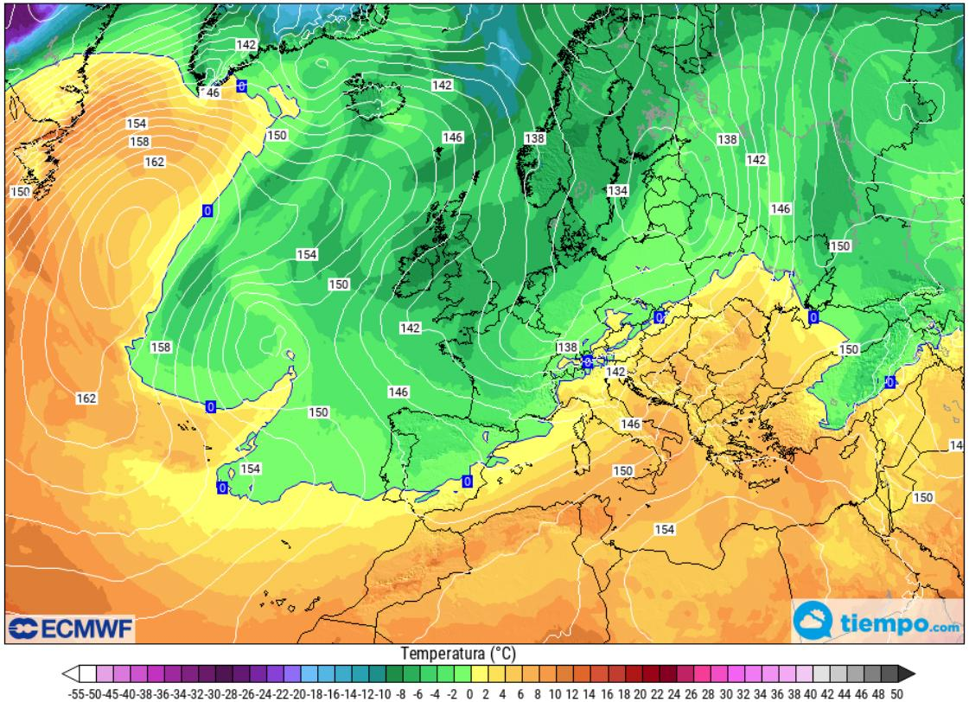
Importante irrupción de aire polar marítimo prevista para el día de Navidad. Temperaturas a unos 1500 metros de altitud.
Madrid, 17 de diciembre de 2020.- Muchos estamos pendientes de la situación meteorológica de esta Navidad, en la que, si la pandemia y el estado de las carreteras lo permite, podremos visitar a familiares y allegados.

Aunque este año las fiestas estarán condicionadas por la situación sanitaria, la meteorología, como siempre, es uno de los aspectos clave en estas fechas.

¿Cómo suele ser el tiempo en estas fechas?

En muchas zonas de España, la blanca Navidad casi es una utopía, especialmente en el sur, a orillas del Mediterráneo y en Canarias, donde las temperaturas diurnas suelen ser templadas, con máximas de entre 15 y 20 ºC. En la segunda mitad de diciembre suelen predominar las calmas anticiclónicas o las circulaciones del oeste aunque según Samuel Biener, experto de Meteored, es probable que esta ocasión sea diferente.

Posible cambio de tiempo por las ondulaciones del jet polar

A partir del día 22 el viento del oeste dará un respiro en el Atlántico Norte. La corriente en chorro comenzará a presentar importantes ondulaciones, con el posible ascenso del anticiclón de las Azores a latitudes más altas coincidiendo con los días de Nochebuena y Navidad, y la presencia de bajas presiones en el entorno de las Británicas. Con esto, parece probable que coincidiendo con Navidad tengamos un descenso de temperaturas generalizado en todo el país.

Mitad norte peninsular: descenso térmico y posibles nevadas

En el día de Nochebuena, el cambio de tiempo se dejará notar especialmente en la mitad norte peninsular, donde las temperaturas caerán en picado. Muchas ciudades de la vertiente cantábrica apenas superarán los 10 ºC llegado el mediodía. Tampoco en el día 25 y sucesivos. Además, la nubosidad será abundante y todo apunta a que se registrarán precipitaciones, con una cota de nieve que podría quedar ligeramente por debajo de los 1000 metros.

Importante bajada temperaturas en el centro y sur de la península

El día 24 aún será de transición, con valores diurnos de entre 16 y 18 ºC en el Valle del Guadalquivir. Gran parte de Castilla-La Mancha, Extremadura y Andalucía rondarán los 15 ºC. En la jornada de Navidad el descenso de temperaturas será notable y generalizado. La ciudad de Madrid podría no superar los 7 u 8 ºC en todo el día.
Las bajas presiones podrían llegar al entorno de la mitad sur peninsular, inestabilizando la situación meteorológica. No se descarta que aparezcan también los chubascos, con una cota de nieve de entre 1500 y 2000 metros.

Nochebuena primaveral en el litoral mediterráneo

Durante el día de Nochebuena se prevé que las temperaturas ronden los 20º en el litoral este y Baleares, aunque durante los días posteriores habrá un descenso térmico.

A partir del día 25, cabe la posibilidad de que la posición del anticiclón y la probable presencia de aire frío en altura extiendan las lluvias a orillas del Mediterráneo, especialmente de cara a los últimos días del año, cuando además podría nevar en zonas altas de montaña.

Nieve incluso en Canarias

La Navidad en Canarias puede estar marcada por ligeras lluvias y posibles nevadas en las cumbres de mayor altitud, como el Teide o el Roque de los Muchachos. Además, las temperaturas serán más frías de lo normal en estas fechas.

Síguenos en Telegram
Amplía información con el siguiente link:
Nochebuena y Navidad con drástico cambio de tiempo, ¡quizás con nieve!

 | José Antonio Maldonado  Director de Meteorología. |  | José Miguel Viñas  Meteorólogo de Meteored. |  |  | Francisco Martín  Coordinador de la RAM.
+ Expertos de Meteored
Para concertar entrevistas:  Actitud de Comunicación  91 302 28 60 |  |  |  | press@meteored.com

Sobre Meteored
Meteored se ha convertido en uno de los proyectos líderes sobre información meteorológica a nivel mundial con más de 20 años de experiencia. Actualmente nuestras predicciones, modelos y noticias se ofrecen por todo el mundo a través de distintos medios y plataformas. Es por nuestra experiencia, calidad y dedicación, que millones de personas confían en nosotros para planificar su día a día.
Meteored cuenta, además, con un equipo de redacción internacional, ubicado en varios países del mundo. Nuestros expertos en meteorología, meteorólogos y periodistas se encargan de mantenernos informados sobre los acontecimientos meteorológicos más importantes de la actualidad, así como de ilustrarnos y explicarnos las situaciones más significativas que están por llegar.

